行业专题研究 · 人形机器人 · 六维力传感器
人形机器人六维力传感器专题：需求增长与降价并行，上市公司兑现取决于客户突破

报告日期： 2026-10-20｜数据截止： 2026-10-19｜作者：邓兴华
配套文件： 六维力传感器_模型.xlsx（假设、ROI、需求情景、收入桥、利润与估值、敏感性、数据底稿）；图表/

核心观点
国内人形六维力市场 2030 年基准约 42 亿元，规模主要取决于每台平均用量。 本文按"整机出货 × 搭载率 × 单机用量 × 单价"测算。基准情景下，2030 年中国人形机器人出货 44.6 万台，搭载率 55%，搭载机型每台 3 颗，对应需求约 73.6 万颗；单价从 2025 年约 2 万元/颗降至 5,760 元/颗，市场规模约 42.4 亿元（悲观 11.1 亿元，乐观 72.9 亿元）。GGII 与赛迪对 2030 年的预测相差 3.3 倍，分歧同样集中在每台平均用量。需求还受客户经济性约束：以汽车工厂料箱搬运为例，中性参数下人形机器人尚不能回本，2026–2027 年采购仍以示范和战略采购为主。
价值量高，不等于上市供应商利润高。 据赛迪统计，2025 年人形六维力前三名合计份额 92.8%，蓝点触控、坤维科技、宇立仪器均未上市，上市公司与其他厂商合计约 7.2%。头部厂商规划产能扩张较快，整机厂持续压降 BOM，部分整机厂已开始自研。若相关业务要维持 40% 的毛利率，2030 年单颗成本需降至约 3,460 元，比头部厂商目前宣传的量产成本低约 30%–65%。
柯力传感进度领先，但当前市值要求的份额明显高于本文基准。 柯力 2026 年上半年机器人力学传感器销量超过 2,000 只，但该口径包含关节力矩传感器和非人形应用；已披露的人形批量客户开普勒为其参股公司。基准情景下，柯力 2030 年人形六维力相关收入约 3.39 亿元，净利润约 0.81 亿元。按 2026-10-19 收盘市值反推，扣除原有业务价值和投资资产后，市场隐含的新业务价值约 56.5 亿元，对应 2030 年约 25% 的份额，高于本文基准的 8%，介于基准与乐观情景之间。能否兑现，关键看柯力能否在独立的头部整机厂取得批量订单。
公司 | 业务进展 | 2030E 基准净利润（亿元） | 当前市值隐含 2030E 份额 / 本文基准 | 跟踪优先级 | 下一个验证点
柯力传感（603662） | 小批量向批量过渡；人形批量客户为参股公司 | 0.81 | 25% / 8% | 重点研究 | 独立头部整机厂批量订单；六维力出货单独披露
安培龙（301413） | 2026-09 披露部分客户批量交付，规模未披露 | 0.50 | 20% / 5% | 持续跟踪 | 年报是否拆分力传感器收入；定增产线投产
东华测试（300354） | 小批量试制，尚无人形订单 | 0.10 | 1% / 1% | 证据不足 | 首个人形客户订单
资料来源：公司公告、赛迪、GGII、iFinD，作者测算。注：隐含份额按基准情景的估值倍数、折现率和市场规模计算，方法见第 4 部分。
主要风险： 主流机型改用电流估计或足底传感，搭载率低于预期；价格下降快于成本下降；整机厂自研六维力；估值倍数和折现率假设变化。

1. 需求：市场规模取决于每台用量，客户经济性仍待改善

1.1 研究范围
本文研究中国市场的人形机器人末端六维力传感器，即装在腕部或踝部、同时测量三个方向的力和三个方向的力矩的传感器模组，按"颗"计量。机器人形态包括双足和轮式底盘的全尺寸人形机器人：目前明确搭载六维力的工业机型中，优必选 Walker S2 为双足，智元 A2-W 和银河通用 G1 为轮式，只统计双足会漏掉相当一部分需求，也与第三方出货统计口径不一致。
项目 | 本文口径 | 不包含
机器人形态 | 全尺寸人形机器人（双足、轮式），出货口径跟随 GGII / IDC | 1 米以下消费级人形、四足、协作机器人、工业机器人
产品 | 腕部、踝部六维力/力矩传感器 | 关节扭矩传感器、触觉阵列、一维/三维力传感器、灵巧手指尖力传感器
地域 | 国内整机厂需求、国内供应商、A 股/港股上市公司 | 海外整机厂与海外供应商（进口价格只作对照）
时间 | 2025 年实际，2026–2030 年预测 | 2030 年以后的远期空间

1.2 客户经济性：汽车工厂搬运在中性参数下尚不能回本
在中性参数下，汽车工厂料箱搬运的年运维成本已超过可节省的人工成本。 本文选取国内汽车整车和零部件工厂的线边料箱搬运、上下料作为样本任务。这是国内人形机器人工业实训最集中的场景，优必选、小米、乐聚等均有公开案例，也是需要腕部六维力完成力控抓放的任务。按初始投入 50 万元、两班运行、速度为人工的 45%、成功率 98%、一名工程师照看四台计算，一台机器人每年等效替代约 0.75 名工人，节省人工约 7.87 万元；维保、工程师照看和能耗每年新增约 8.97 万元，年净节省为负，无法回本。在其他参数不变的情况下，要在 5 年内回本，速度需达到人工的 108%。
情形（其他参数取中性值） | 回本期
中性参数 | 无法回本
只把初始投入降到车企期望的 25 万元 | 约 18 年
只把速度提高到优必选 2027 年目标的 80% | 约 10 年
投入降到 25 万元，同时速度提高到 80% | 约 3.3 年
全部取乐观值（宇树 H2 价格、三班运行、70% 速度、1:10 照看比） | 约 1 年
资料来源：优必选、东风柳汽、小米、乐聚等公开案例，国家统计局，作者测算。完整参数见附录 A。
降价和提效需要同时发生，才能让这类任务进入 5 年以内的回本区间。乐观情形是各项参数同时取最好值的结果，其中宇树 H2 在汽车工厂的搬运能力尚未得到验证。外部测算普遍更乐观：伯恩斯坦估算中国工厂搬运约 6.7 年回本；乐聚测算约 2 年与人工成本持平，但未计维保费；兆丰自测 2–3 年，但其董事长表示最初未计采购成本。本文中性结果更保守，主要是因为计入了采购成本、维保和工程师照看。
我们认为，2026–2027 年的工业采购仍以实训、示范和战略采购为主，还不是由 ROI 驱动的规模替代。本文基准情景隐含效率和运维成本在 2027–2028 年逐步改善；若改善不及预期，需求更接近悲观情景。需要说明的是，以上结论只适用于汽车工厂搬运类任务；3C 上下料、物流分拣的节拍和人工成本不同，不能直接外推。

1.3 需求测算：基准 2030 年约 42 亿元
需求（颗）= 整机出货 × 搭载率 × 单机用量；市场规模 = 需求 × 单价。 本文的搭载率定义为"搭载六维力的整机出货台数 ÷ 总出货台数"，按出货加权，而不是按型号数量计算。2025 年的 23%–34% 由 GGII、赛迪的传感器用量除以整机出货、再按搭载机型每台 2.7–3 颗折算得到，本身就是出货加权口径。中金给出的 2030 年 55% 原文称为"渗透率"，未说明按型号还是按出货台数统计，本文按出货台数口径使用，有待核对原文。
参数 | 悲观 | 基准 | 乐观 | 依据
2030 年中国人形整机出货（万台） | 25 | 44.6 | 58.4 | 基准取摩根士丹利；乐观按 IDC 2030 年全球 75 万台以上 × 2026H1 中国占比 77.9%；悲观为作者假设
搭载率（按出货台数） | 35% | 55% | 70% | 中金 2030 年 55%；2025 年反推约 23%–34%
单机用量（颗/搭载机型） | 2 | 3 | 4 | 只配腕部 2 颗，腕 + 踝 4 颗；赛迪称 2–4 颗
有效颗/台（搭载率 × 单机用量） | 0.70 | 1.65 | 2.80 | 计算
2030 年单价（元/颗） | 6,320 | 5,760 | 4,456 | 2025 年 1.2 / 2.0 / 2.5 万元起，逐年降价
2030 年需求（万颗） | 17.5 | 73.6 | 163.5 | 计算
2030 年市场规模（亿元） | 11.1 | 42.4 | 72.9 | 计算
资料来源：摩根士丹利、IDC、中金、赛迪、GGII、国信证券，作者测算。注：单价与搭载率反向搭配，搭载率越高，规模效应越大，降价越快。
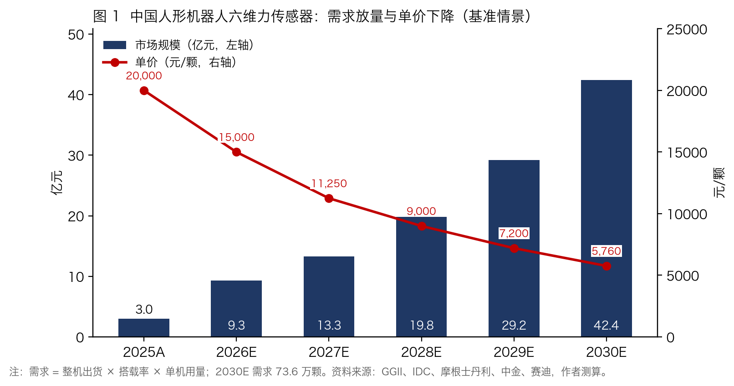
模型 2025 年数值与第三方统计基本吻合。 模型 2025 年需求 1.51 万颗、市场规模 3.0 亿元，金额介于 GGII（2.46 亿元）和赛迪（3.3 亿元）之间；用量略高，原因是整机出货采用 GGII 的 1.8 万台，而赛迪为 1.44 万台。IDC 统计 2026 年上半年中国人形机器人出货 1.9 万台，约为基准全年 6.25 万台的 30%；同期科研教育、表演展示和数据采集仍占出货的 69%，这些机型多数不搭载六维力，因此 2026 年搭载率只取 33%。
单机用量的依据来自主流机型的公开配置。 需要力控抓放的工业机型普遍在腕部配置六维力；踝部配置较少，部分机型以足底传感替代。宇树和智元双足版的公开规格尚未列出六维力，但"未列出"不等于"未搭载"。本文没有将这些机型直接按零计入，而是用行业总量反推平均搭载率。
机型 | 形态 | 公开配置中的六维力 | 资料来源
优必选 Walker S2（主力量产） | 双足 | 2 颗 | 国信证券据官网参数整理（与同报告"均配 4 颗"的表述冲突，以分机型数据为准）
优必选 Walker S1 / Walker X | 双足 | 4 颗（腕 2 + 踝 2） | 国信证券、华宝证券
智元 远征 A2-W | 轮式 | 2 颗 | 智元官网（转述）
智元 远征 A2（交互服务版） | 双足 | 未列出（列有足底传感器） | 智元官网
银河通用 Galbot G1 | 轮式 | 腕部 2 颗 | 银河通用官方开发者文档
宇树 H1 / H2 / G1 | 双足 | 未列出（第三方推断以电机电流估计力矩为主） | 宇树官网
小鹏 IRON、傅利叶 GR-1/GR-2 | 双足 | 未披露数量 | 媒体报道
资料来源：公司官网、国信证券、华宝证券，作者整理。
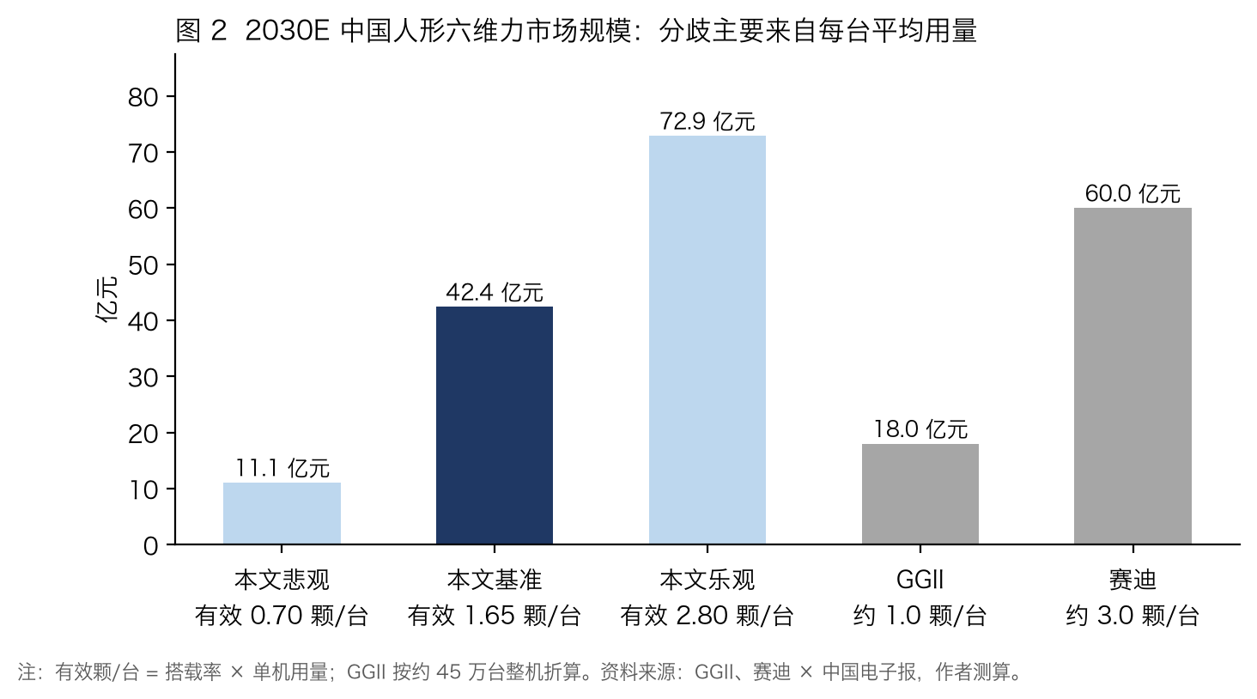
第三方预测的分歧主要在每台用量，不在单价。 GGII 预计 2030 年中国人形六维力出货 46 万台、规模 18 亿元；赛迪预计 120 万颗、60 亿元，隐含 40 万台整机全部搭载、每台约 3 颗。两者相差 3.3 倍，每台平均用量约为 1.0 颗与 3.0 颗之别，而隐含单价只是 3,900 元与 5,000 元之别。模型敏感性表也显示：单价 5,800 元时，有效颗/台从 1.0 升到 2.8，市场规模从 25.9 亿元升到 72.4 亿元；有效颗/台固定在 1.65 时，单价在 3,600–6,300 元之间变动，市场规模只在 26.5–46.4 亿元之间。因此，最值得跟踪的是主流量产机型是否搭载六维力，其次才是价格。

2. 产业链与竞争：价值量高，但份额集中于未上市厂商

2.1 六维力在整机 BOM 中的位置（示意测算）
按示意测算，六维力约占 Walker S2 整机 BOM 的 17%，是单机价值最高的传感器之一。 按 Walker S2 两颗、2026 年基准单价 1.5 万元/颗计算，六维力约 3.0 万元；以大和证券估计的 S2 BOM 约 18 万元为分母，占比约 17%。这一数值的分子是本文的单价假设，分母是第三方估计，并非整机厂披露的实际采购成本占比。它与赛迪、华宝"约 15%"的说法接近，但高于 Counterpoint 对特斯拉 Optimus V3 的估计（全部传感器合计 13.2%）。差异可能来自两方面：Optimus 的力觉方案和量产单价不同（国信按 2,000 元/颗测算），优必选的实际采购价也可能低于 1.5 万元。
一级模块 | 占整机 BOM（Optimus V3 参照） | 国产机型：数量 × 单价 | 是否含在上级模块中
旋转执行器 | 16.1% | 未披露 | 否
直线执行器 | 23.0% | 未披露 | 否
灵巧手（完整模块） | 19.7% | 2 只 × 约 1.86 万元（中国 2025 年隐含均价） | 否
└ 其中：手部力/触觉传感器 | — | 未披露 | 是（不重复计入）
传感器合计（六维力、视觉、IMU 等） | 13.2% | 未披露 | 否
└ 其中：腕部/踝部六维力 | 未单列 | 2 颗 × 1.5 万元 = 3.0 万元（示意） | 是（属传感器模块）
计算与控制、电池、结构件等 | 28.0% | 未披露 | 否
整机 BOM 合计 | 100% | Walker S2 约 18 万元（2026，大和）；中国造人形约 3.5 万美元（2025，美银） | —
单列：训练算力、数据采集、年运维 | 不计入 BOM | 年运维见 1.2 节（中性约 8.97 万元/年） | 使用成本
资料来源：Counterpoint（中银证券转引）、大和证券、美银研究院、前瞻、GGII，作者整理及测算。
两颗六维力的价值已超过一只灵巧手的隐含均价。据大和证券估计，Walker S2 的 BOM 已从约 35 万元降至约 18 万元。整机厂降本时，六维力必然是重点压价对象。

2.2 技术路线：腕部需求较稳，踝部存在替代
方案 | 原理 | 精度 | 单价 | 应用情况 | 对六维力需求的影响
末端六维力传感器 | 弹性体 + 应变片，测三向力和三向力矩后解耦 | 政策门槛 0.5%FS；国产精度接近外资，灵敏度、抗过载、维间耦合仍有差距 | 2025 年 1–3 万元/颗 | 优必选、智元 A2-W、银河通用 G1 | —
关节扭矩传感器 | 每个关节测单轴扭矩 | 未找到与六维力的量化对比 | 量产测算 200–400 元/个 | 国信按 Optimus 方案测算：14 个旋转关节力矩 + 14 个直线关节力传感器 | 以互补为主，不能直接测末端接触力
电流环力矩估计 | 用电机电流推算力矩 | 精度一般，受摩擦影响 | 无需额外传感器 | 宇树 H1/H2/G1 公开规格未列六维力，第三方推断以此为主 | 若低价机型普遍采用，搭载率将低于基准
一维/三维力 + 解耦算法 | 多个低维传感器组合 | 无公开对比 | 未找到 | 未找到量产案例 | 腕踝位置的潜在降本方案
足底压力传感 | 测足底压力分布 | 60℃ 以上误差由 0.5% 升至 5% 以上 | 未找到 | 智元 A2 双足版 | 可能替代踝部六维力
触觉阵列 | 指尖、掌心分布式压力感知 | — | 指尖降至数百元 | 傅利叶 GR-2 | 互补：管手内接触，不管腕部受力
资料来源：华宝证券、中金、国信证券、中银证券、GGII、公司官网，作者整理。
腕部需求较稳，踝部更容易被替代。 需要力控抓放的工业机型都在腕部配置六维力；踝部则可以用足底传感或电流估计替代，这也是本文基准单机用量取 3 颗、而不是腕 + 踝 4 颗的原因。最大的不确定性在低价机型：宇树和智元 2025 年合计约占六成出货，两家双足版的公开配置尚未确认搭载六维力，需要通过拆解或采购信息进一步核验。若工业场景也转向"电流估计 + 足底传感"的低成本方案，有效颗/台将落入悲观区间。

2.3 竞争格局：份额集中于未上市厂商，规划供给扩张较快
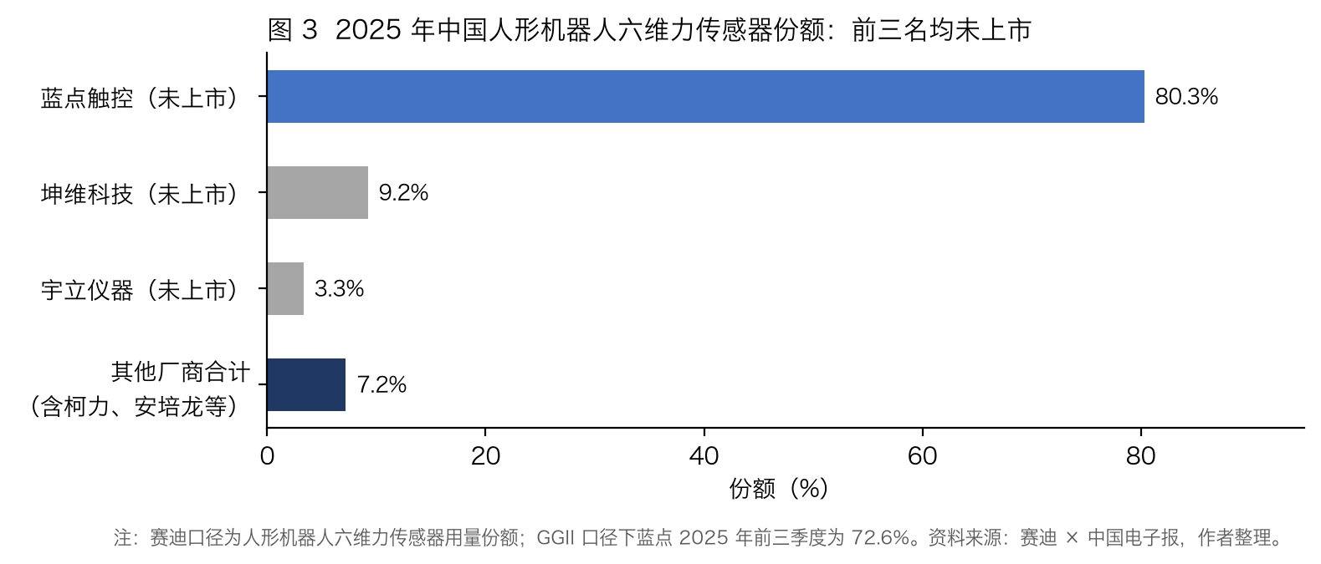
公司 | 上市状态 | 份额 | 产能 | 单价
蓝点触控 | 未上市（2026-08 完成 D 轮，有 IPO 计划） | 80.3%（赛迪，2025 全年）；72.6%（GGII，2025 前三季度） | 六维力 20 万套（设计产能） | 未披露
坤维科技 | 未上市 | 9.2%（赛迪，人形口径）；42.4%（MIR，全行业口径，不可比） | 2026-06 年产能 6 万台（已投产，含协作机器人），全年目标 12 万台 | 未披露
宇立仪器 | 未上市 | 3.3%（赛迪） | 未披露 | 供优必选约 1.5 万元/台（2024）
柯力 / 安培龙 / 东华 | A 股 | 未进前三，各自未披露 | 柯力未披露；安培龙定增新增 50 万只力传感器（规划，未拆分六维力）；东华无 | 未披露
资料来源：赛迪 × 中国电子报、GGII、MIR、公司公告、媒体报道，作者整理。
价格处于快速下行通道。 2025 年中国人形六维力隐含均价约 2.0–2.5 万元/颗，国产主流报价从数千元到 3 万元不等，外资高端产品 7–8 万元/颗（仅作对照）。本文基准情景下，2030 年降至 5,760 元/颗。
价值量高，不等于上市供应商能赚到钱。 原因有三。第一，份额集中在未上市公司，前三名合计 92.8%。第二，规划供给扩张较快：坤维已投产年产能 6 万台，全年目标 12 万台；蓝点六维力设计产能 20 万套。作为对照，本文基准情景下 2026 年人形六维力需求约 6.19 万颗，2028 年约 22.0 万颗。但两家产能同时服务协作机器人，实际有效产能和可用于人形的比例均未披露，因此只能判断规划供给存在扩张压力，还不能据此认定产能过剩。第三，整机厂既在压价，也在自研：优必选已把 S2 的 BOM 降低约一半，傅利叶已自研人形专用六维力，称成本低于 5,000 元。
上市公司维持毛利，取决于降本速度和产线复用。 本文假设相关业务毛利率为 40%。按 2030 年基准单价 5,760 元，单颗成本需降至约 3,460 元，比头部厂商目前宣传的 0.5–1 万元量产成本低约 30%–65%。成本结构中标定测试约占 20%，是自动化最能降本的环节，柯力已建成自动化标定与检测产线。安培龙的汽车 EMB 刹车力传感器与六维力工艺同源，可以分摊产线和研发费用。CR5、良率、各供应商在单一整机厂的供货份额、人形专用型号毛利率等，目前均无可靠来源，本文不做推算。

3. 公司：柯力进度领先，规模仍待验证

3.1 业务进展
公司 | 送样 | 小批量 / 试制 | 批量订单 | 批量交付 | 定点 / 长期协议
柯力传感 | 2024-12 起，累计 90+ 家 | 2025H1 部分进入小批量 | 2024-12 协作机器人批量订单；2026-06 称部分客户取得批量订单 | 开普勒（参股公司）人形数百台；2026H1 力学传感器 2,000+ 只（含关节力矩） | 未披露
安培龙 | 2025-08 | 2026-09-07 披露部分客户小批量交付 | 2026-09-30 披露部分客户取得批量订单 | 2026-09-30 披露批量生产交付（未说明产品类别） | 未披露
东华测试 | 未披露 | 2025-01 起自身小批量试制 | 无（2025-02 公司称尚未取得人形订单） | 无 | 无
资料来源：公司定期报告、投资者关系活动记录、上证 e 互动、互动易，作者整理。注：日期为披露时间。
柯力传感机器人力学传感器销量增长，人形六维力业务规模仍待验证。 根据公司披露，2026 年上半年机器人力学传感器销量超过 2,000 只，已超过 2025 年全年；4 月以来月订单量持续超过千只，累计送样企业超过 90 家。但该销量口径同时包含关节力矩传感器及协作、理疗机器人应用，尚不能直接推算人形六维力收入。已披露的人形批量客户开普勒为参股公司，多家头部客户仍处于验证阶段；投资者问及宇树、华为、特斯拉时，公司均未确认。独立头部客户的批量交付进展，是后续验证的重点。
安培龙推进较快，但收入规模和客户尚未披露。 2025 年 3 月，公司六维力尚未交样；2025 年 8 月开始送样，2026 年 9 月披露部分客户小批量交付，月底又披露部分客户取得批量订单并实现批量交付。按披露时间计算，从未交样到批量交付约 18 个月。公司同时表示相关收入占比较低，不构成重大影响，且未披露客户。定增项目规划新增年产约 50 万只力传感器，2026 年 6 月获证监会同意注册，尚未查到发行完成信息。2026 年上半年公司扣非净利润仅 374 万元，同比下降约 90%。汽车 EMB 刹车力传感器已获多家头部车企定点，可能比人形六维力更早贡献收入。
东华测试具备检测能力，但尚未进入人形客户供应链。 公司 2024 年成为国内首批具备机器人多维力检测能力的 CNAS 实验室之一，六维力自 2025 年 1 月起处于小批量试制阶段。2025 年 2 月公司表示尚未取得人形六维力订单；2026 年 5 月成立专门部门，2026 年上半年发布集成多维力传感器的关节模组，但未披露订单或出货。本文将其作为对照样本：同属"人形六维力"概念的公司，业务兑现程度可能相差一个完整阶段。
三家公司都处于追赶位置，2025 年约 7.2% 的份额只是竞争起点。 赛迪统计的前三名均未上市，且蓝点和坤维已向智元、优必选等整机厂批量供货。2025 年其余厂商合计约 7.2% 的份额，描述的是当期格局，并不是 2030 年的上限。份额能否提升取决于三点：整机厂是否引入第二、第三供应商，使份额从龙头转出；上市公司能否在独立的头部整机厂完成验证；成本下降能否跟上价格下降。本文基准假设柯力 2030 年份额 8%、安培龙 5%，隐含龙头份额有所回落，属于作者假设。

3.2 收入测算
相关业务收入 = 中国人形六维力市场规模 × 公司份额。 市场规模即 1.3 节的测算结果。
项目 | 柯力传感 | 安培龙 | 东华测试
2026E 份额（三情景相同） | 5% | 2% | 0
2030E 份额（悲观 / 基准 / 乐观） | 3% / 8% / 15% | 1% / 5% / 10% | 0 / 1% / 3%
2030E 相关业务收入（亿元，悲观 / 基准 / 乐观） | 0.33 / 3.39 / 10.93 | 0.11 / 2.12 / 7.29 | 0 / 0.42 / 2.19
基准 2030E 收入 ÷ 2025A 营业收入 | 22% | 18% | 8%
资料来源：公司公告，作者测算。注：悲观、乐观情景中市场规模和份额同向变化，区间代表上下界，不是概率分布。
份额假设的依据如下：
- 柯力 2026E 取 5%： 基准情景下 2026 年中国人形六维力需求约 6.19 万颗，5% 约对应 3,100 颗。作为对照，柯力 2026 年上半年机器人力学传感器实际销量超过 2,000 只，国金证券预计全年约 1.2 万只；两者均包含关节力矩和协作机器人产品，人形六维力只是其中一部分。
- 柯力 2030E 基准取 8%： 前提是取得至少一家独立头部整机厂的批量份额。
- 安培龙 2030E 基准取 5%： 约对应 3.7 万颗，远低于其 50 万只力传感器的规划产能（含拉压力和力矩传感器）。产能不是瓶颈，客户验证才是。
- 东华 2030E 基准取 1%： 只反映技术储备的期权价值。
收入增长主要来自出货量，而不是价格。基准单价从 2025 年的 2 万元/颗降至 2030 年的 5,760 元/颗，降幅约 71%。柯力基准收入路径为：2026E 0.46 亿元，2027E 0.76 亿元，2028E 1.29 亿元，2029E 2.12 亿元，2030E 3.39 亿元。

3.3 利润贡献
项目（2030E，基准） | 柯力传感 | 安培龙 | 东华测试
相关业务毛利率 | 40% | 40% | 40%
增量期间费用率 | 12% | 12% | 12%
所得税率 | 15% | 15% | 15%
相关业务净利率 | 23.8% | 23.8% | 23.8%
2030E 相关业务净利润（亿元） | 0.81 | 0.50 | 0.10
2025A 扣非净利润（亿元） | 2.14 | 0.81 | 1.30
2030E 相关业务净利润 ÷ 2025A 扣非净利润 | 38% | 62% | 8%
新业务占 2030E 总利润（原有业务保持 2025A 水平） | 27% | 38% | 7%
资料来源：公司公告、iFinD，作者测算。注：毛利率参照柯力 2025 年综合毛利率 44.83%、安培龙募投项目达产毛利率 37.77%，悲观、乐观情景分别取 30%、50%；费用率和税率为作者假设。
基准情景下，人形六维力是柯力有意义的利润增量，但不会改变其利润结构。 我们测算柯力 2030 年相关业务净利润约 0.81 亿元，相当于 2025 年扣非净利润的 38%；若原有业务利润保持 2025 年水平，新业务约占 2030 年总利润的 27%，利润主体仍是传统力学传感器和工业物联网业务。只有在乐观情景下，新业务利润才会超过原有业务。
安培龙的利润弹性在本文假设下最大，但证据和毛利率假设都更弱。 在本文的份额、毛利率和原有业务利润假设下，安培龙增量利润相对历史利润的比例最高（62%），主要因为分母较小：2025 年扣非净利润只有 0.81 亿元。但它的批量证据比柯力晚约一年，2026 年上半年综合毛利率只有 22.98%，40% 的毛利率假设对它偏乐观。
东华测试即使兑现，对公司利润的影响也较小。 基准情景下，相关业务净利润约为 2025 年扣非净利润的 8%，即使在乐观情景下，公司仍以测试仪器业务为主。

4. 估值与风险：当前价格隐含的份额高于基准假设

4.1 反推方法
本节测算当前股价要求新业务兑现多少，不给出目标价。反推步骤如下：
当前市值 → ① 减原有业务价值 → ② 减非经营性投资资产 → ③ 得到隐含新业务价值 → ④ 按股权折现率折算到 2029 年末 → ⑤ 除以 2030E 前瞻 PE，得到所需净利润 → ⑥ 除以"市场规模 × 净利率"，得到所需份额
- 原有业务价值： 2025 年扣非净利润 × PE，基准取 25 倍（悲观 20 倍，乐观 30 倍）。扣非利润已包含利息收支，因此基准算法不再单独加减净现金。
- 非经营性投资资产： 交易性金融资产（主要为理财）、其他非流动金融资产、其他权益工具投资、长期股权投资，按 2026-06-30 账面值加回。这类资产的收益大多计入非经常性损益，不在扣非利润中。
- 时间口径： 2030E 利润按前瞻 PE 在 2029 年末定价（基准 30 倍），再按 10% 的股权折现率折回报告日，约 3.2 年。PE 和折现率均为作者假设。

4.2 反推结果
项目（基准情景，亿元） | 柯力传感 | 安培龙 | 东华测试
总市值（2026-10-19 收盘） | 122.25 | 64.41 | 35.19
① 原有业务价值（2025A 扣非 × 25x） | 53.48 | 20.23 | 32.52
② 非经营性投资资产（2026-06-30 账面） | 12.26 | 0.17 | 0.25
③ 隐含新业务价值 | 56.51 | 44.01 | 2.42
隐含新业务价值占市值 | 46% | 68% | 7%
④ 折算到 2029 年末 | 76.66 | 59.70 | 3.28
⑤ 所需 2030E 净利润（÷ 30x） | 2.56 | 1.99 | 0.11
⑥ 所需 2030E 份额 | 25.3% | 19.7% | 1.1%
本文基准：2030E 份额 / 净利润 | 8% / 0.81 | 5% / 0.50 | 1% / 0.10
参考：净现金（负为净负债） | −4.65 | −4.58 | 1.37
参考：计入净现金后的所需份额 | 27.4% | 21.8% | 0.5%
资料来源：公司 2025 年报及 2026 年半年报、iFinD（2026-10-19 收盘），作者测算。
柯力当前市值要求其 2030 年成为第二大供应商。 扣除原有业务和投资资产后，柯力市值中约 56.5 亿元可视为市场给新业务的估值，对应 2030 年约 25% 的份额，在基准市场规模下大致相当于仅次于蓝点的第二大供应商。本文基准份额 8% 对应的利润，只能覆盖所需利润的约 32%。
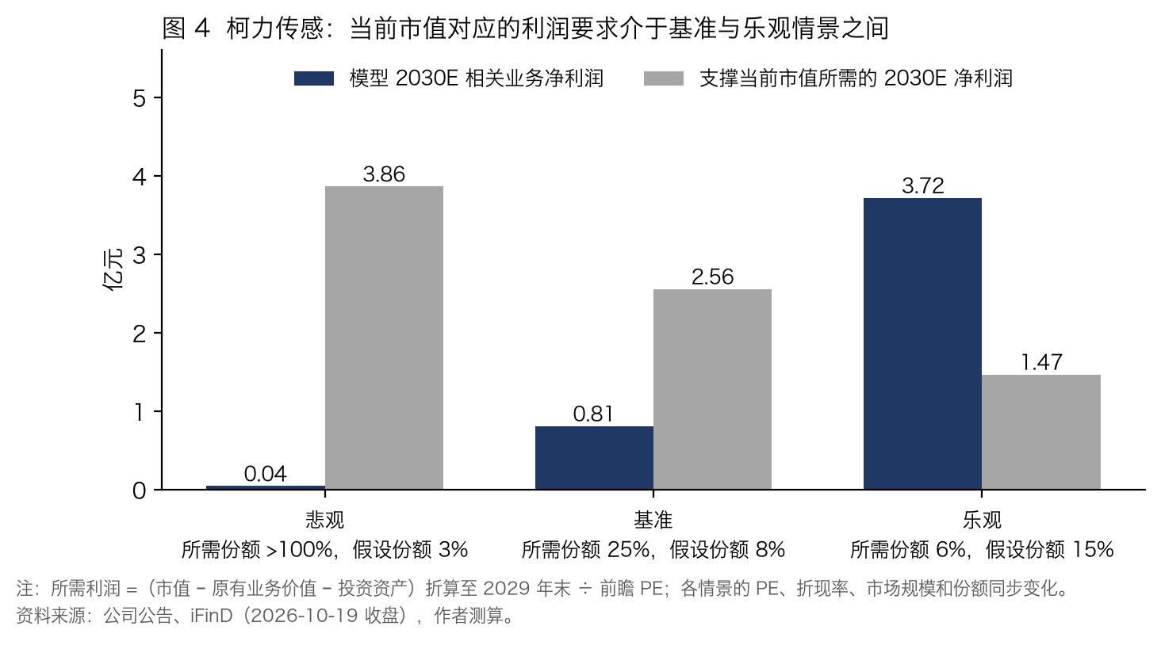
当前价格介于基准与乐观情景之间，而不是所有情景都无法支撑。 各情景下的估值倍数、折现率、市场规模和份额同步变化。悲观情景下，所需份额超过 100%，不可能实现；乐观情景下（市场 72.9 亿元、份额 15%、毛利率 50%、新业务 40 倍 PE、折现率 8%），模型利润约 3.72 亿元，是所需利润 1.47 亿元的 2.5 倍。图 5 固定在基准市场规模 42.4 亿元和基准费用率下：即使份额 15%、毛利率 50%，净利润约 2.05 亿元，仍低于基准所需的 2.56 亿元。也就是说，在基准市场规模下，柯力需要约 19%（毛利率 50%）到 25%（毛利率 40%）的份额才能支撑当前价格；否则，市场规模需要明显高于基准。
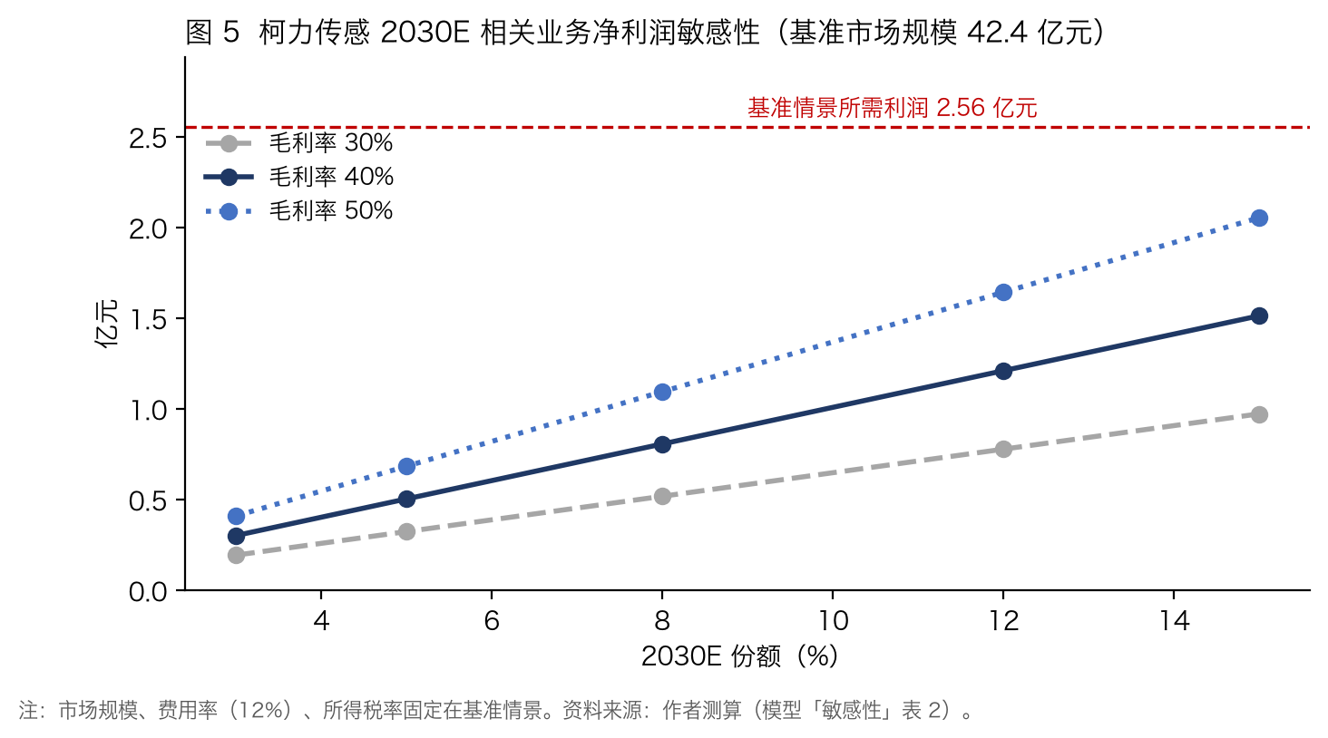
安培龙对新业务预期的依赖更高，东华测试的股价基本没有计入人形预期。 安培龙隐含新业务价值约占市值的 68%，所需 2030 年份额 19.7%，是本文基准的约 4 倍；公司另有约 4.58 亿元净负债，定增尚未完成发行。东华测试的市值基本由原有业务支撑，隐含新业务价值约 2.4 亿元，与其"尚无订单"的业务状态一致。
需要强调的是，柯力、安培龙的市值还反映了协作机器人力传感器、汽车 EMB 力传感器、并购等其他预期。本节把全部溢价归于人形六维力，得到的隐含份额是偏高的上限式解释，不能直接得出"高估"的结论。

4.3 哪些条件会推翻判断
判断 | 推翻条件 | 观察信号
需求：2030 年基准约 42 亿元，取决于每台用量 | 主流量产机型腕部也改用电流估计或其他低成本方案（下修）；或工业场景效率提升快于预期、踝部普遍搭载（上修） | 新机型公开配置、拆解报告、IDC 场景结构中工业占比
竞争：份额集中、价格下行压缩利润 | 整机厂大规模引入第二、第三供应商，龙头份额明显回落（利好上市公司）；或价格降幅持续超过成本降幅（利空） | 整机厂供应商名单、龙头 IPO 招股书中的价格和毛利
柯力：隐含份额高于基准 | 独立头部整机厂批量订单落地，且六维力出货单独披露（上修份额）；或头部客户验证失败、开普勒出货放缓（下修） | 定期报告、投资者关系活动记录
估值方法 | 原有业务利润增长快于预期，或估值倍数、折现率变化 | 季度业绩、可比公司估值

5. 后续跟踪
要验证什么 | 指标 | 数据来源 | 频率 | 触发什么调整
整机出货是否达到基准 | 中国人形季度出货、工业场景占比 | IDC、GGII、整机厂公告 | 季度 | 出货与搭载率情景
搭载率与单机用量 | 宇树、智元、优必选、小鹏等主流量产机型是否公开搭载腕部/踝部六维力 | 发布会、官网参数、拆解报告 | 新品发布时 | 有效颗/台
单价与成本 | 国产人形专用六维力报价、龙头量产成本 | 产业调研、龙头招股书 | 半年 | 降价幅度、毛利率
公司业务兑现 | 柯力六维力出货是否单独披露、是否获得独立头部客户批量订单；安培龙力传感器收入拆分和定增产线进度；东华首个人形订单 | 定期报告、投资者关系活动记录 | 季度 | 份额假设、跟踪优先级
竞争格局 | 蓝点、坤维 IPO 进展与产能投产；整机厂供应商数量 | 招股书、新闻 | 事件驱动 | 份额上限、价格假设
估值 | 股价、原有业务利润 | 行情、定期报告 | 月度 | 隐含份额

附录

A. 客户 ROI 完整参数（汽车工厂料箱搬运，单台）
参数 | 悲观 | 中性 | 乐观 | 来源 / 假设
初始投入：整机 + 部署（万元） | 70 | 50 | 22 | 东风柳汽入厂成本 60–70 万元；优必选含交付方案 ≤50 万元；宇树 H2 标价 19.9 万元 + 部署
计划工时（小时/年） | 2,000 | 4,000 | 5,600 | 单班 / 两班 / 三班 × 250 天
可用率（扣除充电、故障、调校） | 75% | 85% | 95% | Walker S1 工作 3 小时充电 1 小时；S2 3 分钟换电；中性为作者假设
相对人工作业速度 | 30% | 45% | 70% | 优必选 30%–45%、东风柳汽"顶半个工人"、小米短任务 70%–80%，均为公司口径
任务成功率 | 90% | 98% | 99.5% | 小米 90.2%→98%；乐聚在兆丰 98%；智元 99.5%
单人年综合用工成本（万元） | 9.5 | 10.5 | 14 | 汽车行业中位数 / 规上生产人员工资 × 1.3；亨通普工 14 万元
监管工程师配比（人/台） | 0.5 | 0.25 | 0.1 | 乐聚在兆丰 1 名工程师照看 4 台；悲观、乐观为作者假设
软件与维保年费（占初始投入） | 15% | 10% | 5% | 作者假设：国内费率未找到；海外参照 Agility 约 18%
年新增运维合计（万元） | 18.05 | 8.97 | 2.90 | 计算：维保 + 工程师分摊 + 能耗
可替代人工（人·年） | 0.20 | 0.75 | 1.85 | 计算
年节省人工成本（万元） | 1.92 | 7.87 | 25.94 | 计算
年净节省（万元） | −16.13 | −1.10 | 23.04 | 计算
回本期（年） | 无法回本 | 无法回本 | 0.95 | 计算
5 年回本所需的相对人工速度 | 500% | 108% | 20% | 计算：其他参数不变
注：回本期 = 初始投入 ÷（年节省人工成本 − 年新增运维成本）；有效替代工时 = 计划工时 × 可用率 × 相对人工速度 × 成功率；年净节省 ≤ 0 时不给回本期。ROI 三档在模型「ROI」页同时展示，不随情景开关变化，其中"中性"对应全文的基准情景。

B. 资料来源索引
正文数字均可在 六维力传感器_模型.xlsx「数据底稿」中按以下 ID 找到原文、来源、日期和局限；作者假设在「假设」页以黄色底色标出。
正文位置 | 底稿 ID
核心观点表 | C-08、C-12、C-15、C-16、C-38、C-39、C-46、C-47；F-01～F-09
1.1 研究范围 | D-03、D-06、D-10
1.2 客户经济性、附录 A | R-03、R-05、R-06、R-10、R-19～R-21、R-25～R-27、R-31、R-34、R-37、R-41、R-42、R-50、R-52、R-54～R-59、R-63～R-67、R-70
1.3 需求参数 | D-18、D-23、D-25、D-26、D-30、D-48、D-49、D-52～D-54、D-74、D-75、D-78、D-81、D-83
1.3 机型配置表 | D-01～D-04、D-06～D-08、D-10～D-12、D-31
1.3 第三方预测对照 | D-60、D-61、D-63、D-64
2.1 BOM | B-01～B-03、R-04、D-16、D-46、D-58
2.2 技术路线 | D-33～D-41
2.3 竞争格局与价格 | C-10、C-18、C-22、C-35、C-40、C-79～C-86、D-13、D-46、D-49～D-51、D-55、D-57、D-65～D-67
3.1 业务进展 | C-01～C-17、C-32～C-40、C-43、C-46～C-51、C-73、C-76、C-77
3.2–3.3 收入与利润 | C-12、C-21、C-24、C-25、C-35、C-42、C-44、C-52；F-02、F-04、F-06
4 估值 | F-01～F-09

C. 证据标准
- 实际： 已发生并有一手披露（定期报告、公告、交易所问询回复）。
- 计划： 公司表态的目标或规划，只证明计划存在。
- 测算： 机构或本文模型推算，需注明方法。
- 传闻： 无一手来源，只作线索，不进模型。

D. 免责声明
本文为个人研究作品，不构成投资建议。

